Miércoles
14
de Abril

Tercero de Primaria
Lengua Materna

Usamos descripciones y nexos en nuestra nota informativa

Aprendizaje esperado: Usa frases adjetivas para indicar modo y tiempo.

Énfasis: Describe o caracteriza objetos, personas o sucesos mediante frases adjetivas.

Revisa y corrige los borradores de los textos observando, de manera particular, el uso adecuado de la ortografía y puntuación, así como frases adjetivas y nexos.

¿Qué vamos a aprender?

Aprenderás a utilizar correctamente las frases adjetivas, vamos a revisar la ortografía y puntuación, así como el uso de nexos al momento de escribir una nota informativa.

¿Qué hacemos?

Vamos a realizar un juego que se llama “Falso y verdadero”. Te diré una frase de definiciones de conceptos que hemos trabajado en esta práctica social del lenguaje que está encaminada a redactar una nota informativa.

Los periódicos están divididos en diversas secciones como las de política, deportes, cultura, anuncios, etc. ¿Verdadero o falso?
Es verdadero, y esto nos ayuda para organizar las notas periodísticas de mejor manera en beneficio de los lectores.

Para realizar adecuadamente un resumen, se deja la mayoría del texto y se quitan palabras del autor de la nota informativa. ¿Verdadero o falso?

La respuesta correcta es “falso”, porque los pasos para realizar un resumen son todo lo contrario, ya que debemos respetar las palabras del autor, seleccionar las ideas principales y así obtener una versión más breve que la original sin quitarle el sentido.

Vamos, por el último. La paráfrasis consiste en expresar la misma idea, pero, con otras palabras, más sencillas, y con ejemplos que el receptor entienda y con las cuales está familiarizado, de esta manera, el mensaje llegará más claramente. ¿Verdadero o falso?

Verdadero porque la paráfrasis es una interpretación propia de algún texto que leemos, escribir con tus propias palabras lo que comprendiste después de haber leído un texto.

Excelente, con esto hemos realizado un repaso breve de lo trabajado en clases pasadas y esto nos da pie para avanzar con nuestra clase de hoy donde seguiremos con las notas periodísticas.

Recuerda, que el reto de esta práctica social del lenguaje es escribir una nota periodística de algún suceso de su comunidad.

Este reto es realmente muy interesante porque los niños y niñas que nos ven, viven en distintas partes del país y el lugar donde viven es muy diferente, por lo tanto, el contenido de sus notas será distinto. Si pudieras leer lo que cada quién escribe, te darías cuenta de lo diverso que es nuestro país.

En este caso la nota periodística que vamos a leer es sobre el mole, que nos envió un amigo poblano. Sabemos que en el centro del país todos comemos mole y lo conocemos, pero puede haber lugares en el norte donde no tienen la dicha de conocerlo.

Vamos a ver la nota informativa.

Tendremos que reconstruirla.

Lo primero que hay que hacer es armar la nota para entenderla mucho mejor. Lo que tenemos para organizarnos es el titular de la nota que viene escrito en el sobre.

“Busca Puebla el récord de la cazuela de mole más grande del mundo”.

Me ayudas a acomodar la nota. Primero que nada, es muy importante dejar en claro que esta nota es un borrador, nos podemos dar cuenta de ello porque está mal redactada, es decir, que es un borrador.

La que va al inicio sin duda es la que dice… El día de ayer… De la que ya me di cuenta que va al final es el párrafo que comienza con la frase: “Al finalizar…” y ya el último párrafo que sobra va en medio

Ahora sí ya la podemos leer.

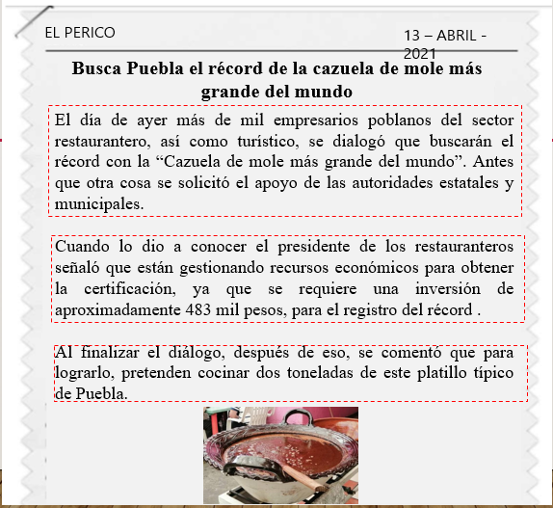

Vamos a comenzar a analizar la información que nos da la nota informativa. Para conocer las preguntas que nos van a guiar en la revisión, vamos a revisar la página 103 del LTG.

Para encontrar las respuestas, vamos a unir las preguntas que acabamos de leer con la información que tenemos de la nota.

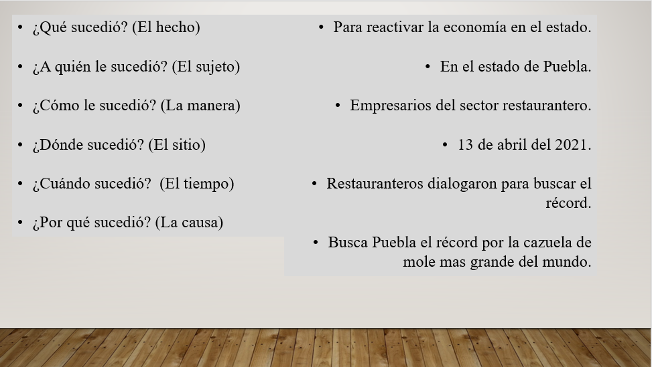

Ayúdame a encontrar las respuestas.

Ahora, nos falta algo importante por resaltar. Es necesario describir o caracterizar los objetos, personas o sucesos dentro de la nota informativa de manera que el lector pueda identificar sus características y comprender mejor lo que está pasando.

Para que quede claro cómo funcionan las frases adjetivas, resuelve unas adivinanzas.

¿Te gustan las adivinanzas?

¡Vamos a iniciar!

Voy a comenzar con las adivinanzas. La primera dice: “Hay algunas mesas con manteles coloridos y tiene una vista muy bonita”.

Justamente son las frases adjetivas. ¿Puedes adivinar?

¡Se trata del restaurante!

Aparece en la foto anterior, imagen 3

Las frases adjetivas que nos describieron el restaurante fueron: con manteles coloridos, y muy bonita.

Vamos con la segunda: Es un alimento picante, nutritivo y delicioso.

Esa está muy sencilla, además describe ese alimento que es el mole.

¿Cuál es la frase adjetiva que describe a la mole?

Picante, nutritivo y delicioso.

¿Ya pueden dar una definición de frases adjetivas? Yo les digo la mía: Son las frases que nos ayudarán a remarcar características de objetos, personas o situaciones que abordamos en nuestra nota informativa. Veamos los ejemplos que nos propone nuestro libro de texto página 104
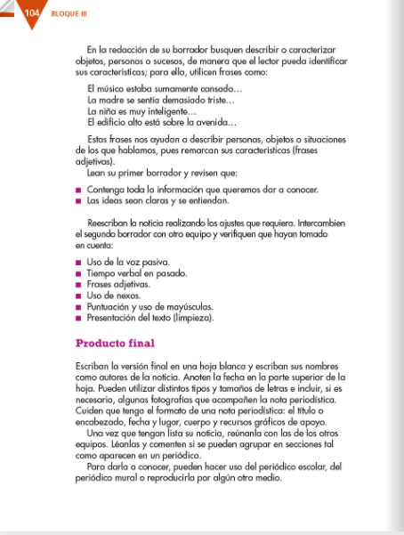

Ahora ya podemos regresar a nuestra nota y buscar frases adjetivas.

Búscala, por favor.

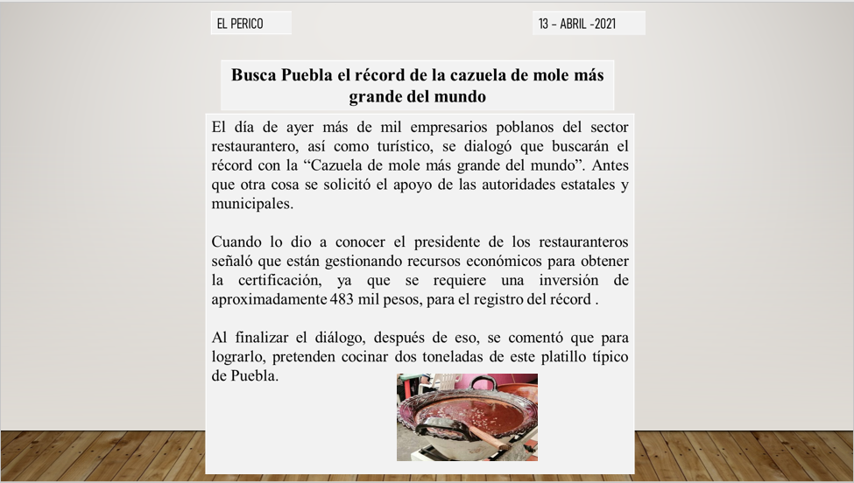

Otro ejemplo lo podemos encontrar al final del texto, el que describe al platillo como “típico de Puebla”.

Muy bien, palomita a todos y todas los que encontraron las frases adjetivas antes que nosotros.

Por último, vamos a revisar unas palabras fundamentales que unen unas ideas con otras dentro del texto: los nexos.

Son: y, o, ni, que.

Recuerda que para redactar adecuadamente la nota informativa hay que considerar el uso de una buena ortografía, los nexos y las frases adjetivas. Para recordar todas estas consideraciones revisa tu libro en la página 103 y 104 de tu LTG.

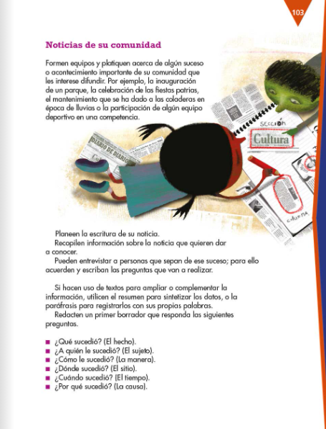

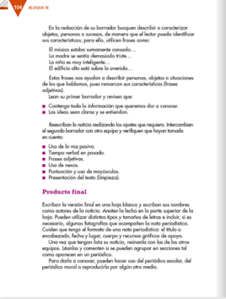
De entrada, yo veo que le falta una coma.

Sí, al principio del segundo párrafo.

Ahí donde dice, “Cuando lo dio a conocer COMA, el presidente de los restauranteros. ¿De ortografía cómo lo ves?

Ah, en eso lo veo bien, pero hay un conector, que no es que esté mal, pero creo que sonaría mejor si lo cambiamos. El de “antes que otra cosa”.

“Bueno, me parece bien, podemos decir, “antes que nada”, y ponerle una coma a continuación, que también le faltaba.

Para terminar, quiero que me digas cuantos nexos encuentras en el texto. Tomemos en cuenta los 4 que ya te mencionaba: y, o, ni, que, ¿Cuántos encuentras? Antes que nada y ya que no valen porque esos son conectores más largos, no son nexos en sí.

¿Cuántos observaste?

Yo vi dos “que” y una “y”.

Los encontraste todos, felicidades.

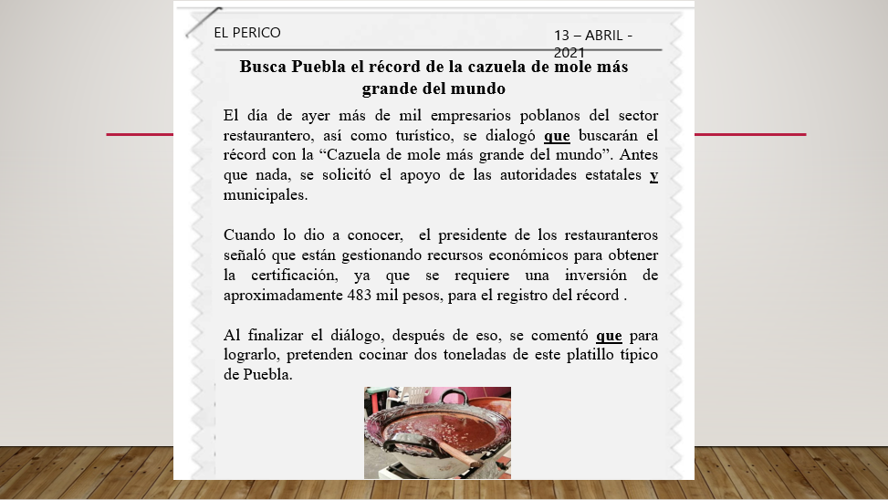

El Reto de Hoy:

Para terminar la clase, pongamos un reto, identifica las frases adjetivas en un texto que encuentren en un periódico o una revista.

Este reto es muy interesante y divertido, esperamos que lo realicen muy bien.

Retomaremos nuestro primer borrador de esta noticia y la mejoraremos todavía más para dejar nuestra última versión definitiva al dedillo.

Si te es posible consulta otros libros y comenta el tema de hoy con tu familia. Si tienes la fortuna de hablar una lengua indígena aprovecha también este momento para practicarla y platica con tu familia en tu lengua materna.

¡Buen trabajo!

Gracias por tu esfuerzo.

Para saber más:
Lectura

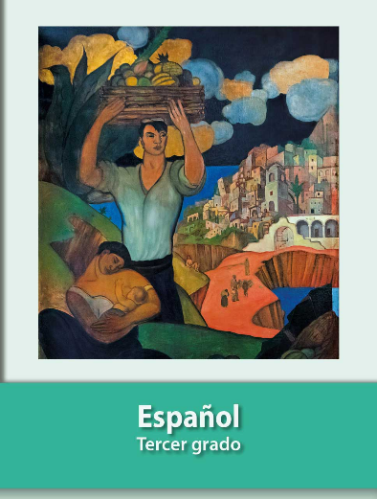
https://libros.conaliteg.gob.mx/20/P3ESA.htm

